客户需求收集单设计
不建议让客户填写： 核心意图正式列表、服务周期、执行动作、KPI考核政策和报价。这些需要经过意图挖掘和项目评估后，再写入SOW。

海外GEO优化需求收集
为了更准确地了解您的业务和优化需求，请填写以下基础信息。
预计用时：3—5分钟。
不确定的内容可以选择“暂不清楚”，后续由项目顾问协助确认。

一、项目联系人

1. 公司名称
请输入本次合作对应的公司主体。
示例： 字节跳动有限公司
输入框提示：
请输入公司名称

2. 项目联系人
请输入负责本项目沟通的联系人信息。
需要填写：
- 姓名
- 职位
- 手机号
示例：
- 姓名：张三
- 职位：海外市场经理
- 手机号：13800000000
输入框提示：
请输入项目联系人信息

二、品牌与产品信息

3. 希望优化的品牌名称
请填写希望在ChatGPT等AI平台中提升曝光和推荐表现的品牌。
示例：
- Dreamina
- Anker
- EcoFlow
输入框提示：
请输入品牌名称

4. 希望优化的产品或服务
请填写本次重点优化的产品、产品线或服务。
示例：
- AI图片生成工具
- 户外储能电源
- 跨境物流服务
输入框提示：
例如：AI图片生成工具
支持：
＋ 添加产品或服务

5. 请简单介绍该产品或服务
建议三行文本框用1句话说明产品是做什么的、主要面向哪些用户，以及主要应用场景。
示例：
- Dreamina是一款面向设计师、内容创作者和营销人员的AI设计工具
- 设计师、产品经理等
- 可用于图片生成、海报设计、商品图制作和创意内容生成。
三行输入框提示：
- 请简单说明产品功能
- 主要用户是哪些群体
- 应用场景

6. 是否有海外官方网站？
请选择当前实际情况：
- 有海外官网
- 暂无海外官网
选择“有海外官网”后，显示：

海外官网地址
示例：
https://dreamina.capcut.com/
输入框提示：
请输入完整的海外官网地址

三、GEO优化需求

7. 希望重点优化的国家或地区
支持多选。
示例：
- 美国
- 英国
- 加拿大
- 德国
- 法国
- 日本
- 东南亚
- 中东
输入框提示：
请选择目标国家或地区

8. 希望重点优化的语言
支持多选，国家和语言需要分开填写。
示例：
- 英语
- 德语
- 法语
- 西班牙语
- 日语
- 阿拉伯语
输入框提示：
请选择目标用户使用的语言

9. 希望优化的AI平台
支持多选，默认选择ChatGPT。
选项：
- ChatGPT
- Google AI Overview
- Gemini
- Perplexity
- Claude
- Copilot
- 其他
- 暂不清楚

10. 您希望用户搜索什么问题时看到您的品牌？
此项选填，不清楚可以由项目团队协助挖掘。
示例：
- 哪个AI工具适合制作海报？
- 初学者适合使用什么AI设计工具？
- 哪个品牌的户外电源比较好？
- Dreamina和Midjourney哪个更适合制作商品图？
选择方式：
- 我有明确的问题
- 我只有大致业务方向/由项目团队协助挖掘
当选择“我有明确的问题”时，显示输入框：
请填写1—5个用户可能会在AI平台中提出的问题
当选择“我只有大致业务方向”时，显示输入框：
例如：希望用户询问AI海报设计、商品图制作或AI设计工具推荐时看到我们的品牌

11. 您的具体优化目标
请选择本次项目最终希望达到的目标，四选一。
- 来源率 ≥ 30%
- 推荐率 ≥ 30%
- 前三推荐率 ≥ 30%
- 优先推荐率 ≥ 30%
题型： 单选
是否必填： 必填
问题说明：
请选择本次项目的核心考核指标。最终目标及考核规则将以双方确认的SOW为准。

提交说明
提交后，项目团队将基于以上信息完成：
- 网站及GEO基础诊断
- 用户意图挖掘
- 优化范围确认
- KPI及服务周期确认
- SOW内容整理
按钮：
保存草稿
提交需求

页面字段汇总
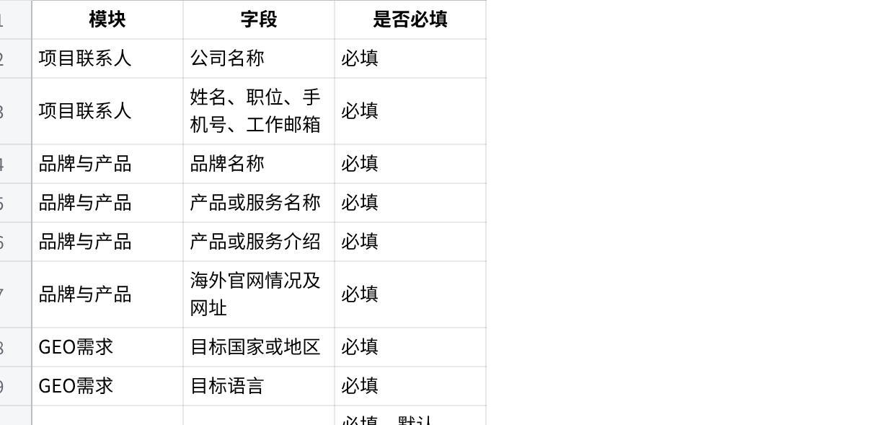
点击图片可查看完整电子表格
这样既保留了SOW需要的核心信息，又不会让客户填写过多专业内容。

